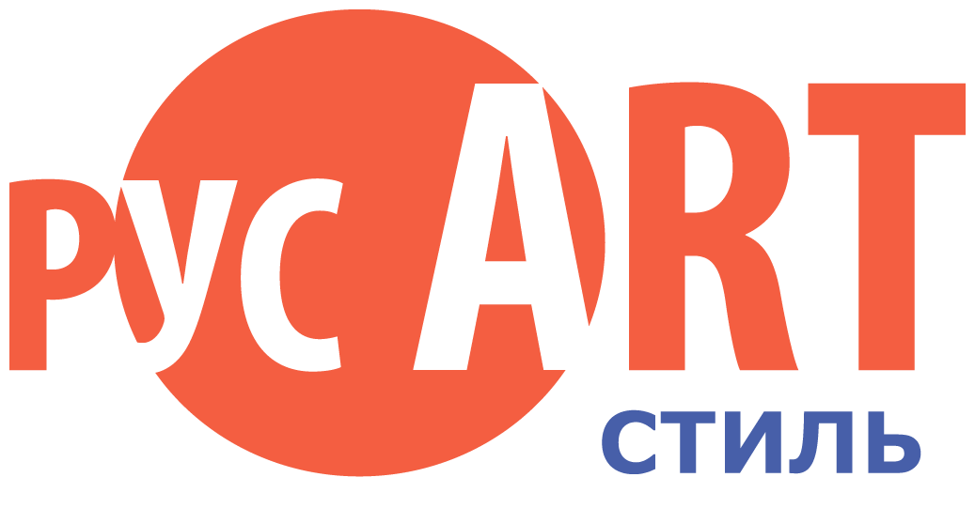
ПИСЬМO на ВВОЗ/ВЫВОЗ

Экспонатов, оборудования и

рекламных материалов

Генеральному директору
ООО «ЭЦ «Сокольники»
П.В. Ревенко

31 августа - 4 сентября 2022 г.
Компания/мастер_____________________________________________________является
Участником Выставки-ярмарки народных мастеров, художников и дизайнеров России «РусАртСтиль», 31 августа монтаж/заезд, работа выставки 1-4 сентября 2022г.

Номер стенда ____________________

Просим Вас разрешить ввоз и вывоз экспонатов, выставочного оборудования и полиграфических материалов.
Перечень прилагается.

Наименование | Количество мест

Подпись________________

М.П.(при наличии)

Въезд разрешен  Оргкомитет V Выставки-ярмарки народных мастеров, художников и дизайнеров России «РусАртСтиль»,  М.п. | Выезд разрешен  Оргкомитет V Выставки-ярмарки народных мастеров, художников и дизайнеров России «РусАртСтиль»,  М.п.

